Муниципальное казенное общеобразовательное учреждение
Здвинская средняя общеобразовательная школа №1

ЮИД как способ взаимодействия всех участников образования в сфере воспитания

Автор-составитель:
Турова Светлана Андреевна

С. Здвинск
2023 год

Введение
Сегодня ситуация на дорогах, на улицах и во дворах, а проще говоря на проезжей части ухудшилась. Особенно это касается ситуаций с детскими дорожно-транспортными происшествиями.
Основными причинами детского травматизма являются несоблюдение
правил дорожного движения и требований безопасного поведения на дороге детей и взрослых, несформированность ценностей здоровья и безопасного поведения в различных опасных и чрезвычайных ситуациях.
И как показывает статистика данные ситуации происходят из-за того что у участников дорожного движения не сформированы элементарные базовые навыки безопасного поведения на улицах и дорогах.
Как же исправить данную ситуацию? Ответ прост. Организовать работу отряда юных инспекторов движения (ЮИД). Ведь, чем раньше обучающиеся начнут осваивать культуру безопасного движения на проезжей части, тем больше гарантия того, что их поведение будет осознанным и правильным.
Но одной работы отряда ЮИД в образовательных учреждениях недостачно, должно быть совместное сотрудничество между школьниками, родителями, педагогами и общественными организациями.
Актуальность
Таким образом, актуальность моей практики заключается в том, что совместная работа по распространению пропаганды ПДД всех участников образовательного процесса помогает воспитать правильную гражданскую позицию, ответственность, общепринятые правила дорожного движения у школьника. Тем самым ситуация с детским дорожно-транспортным травматизмом будет снижаться.
Исходя из выше сказанного проблема практики заключается в следующем: Как грамотно организовать взаимодействие всех участников образовательного процесса, через работу ЮИД по воспитанию гражданской позиции.
Цель и задачи практики:
Цель практики заключается в создании условий для непрерывной работы отряда ЮИД по взаимодействию участников учебного процесса для воспитания правильной гражданской позиции.
Задачи:
- Освоить основы безопасного дорожного движения: изучение правил дорожного движения и овладение навыками безопасного поведения на улицах и дорогах.
- Провести профилактику детского дорожно-транспортного травматизма;
- повысить совместный уровень участия в соревнованиях, конкурсах и профилактических мероприятиях по вопросам безопасного поведения на улицах и дорогах (в смотрах и слетах ЮИД, конкурсах, соревнованиях агитбригад).
- Организовать взаимодействие «родитель-ученик-учитель» в направлении гражданское воспитание через работу отряда ЮИД.
Сроки и этапы реализации практики

Срок реализации: 01сентября 2023 года – 01сентября 2024 года
Состав участников: сотрудники ГИБДД, родители, педагоги и обучающиеся МКОУ Здвинской СОШ№1 с. Здвинск.
I этап – Подготовительный.
1. Организация рабочей группы для реализации практики.
2. Определение целей и задач практики.
3. Планирование мероприятий, направленных на развитие навыков безопасного поведения на улицах и дорогах.
4. Определение основных направлений.
II этап – Практический.
1. Реализация плана мероприятий воспитания под руководством педагогов;
2. Участие в соревнованиях, конкурсах и профилактических мероприятиях направленных на гражданское воспитание;
3. Сообщения о результатах проведенных мероприятий и т.д.;
4. Подведение итогов II этапа практики.
III этап – Обобщающий.
1. Анализ полученных результатов и обобщение опыта для определения направления дальнейших действий в направлении гражданское воспитание.
2. Использование собранного материала в воспитательном процессе.
3. Обобщение опыта работы.
4. Обратная связь.

Ожидаемые результаты
В рамках работы у обучающихся сформируются:
- Навыки безопасного поведения на улицах и догах,
- Умение анализировать жизненные ситуации на улицах и дорогах,
- Умение решать реальные проблемы на улицах и дорогах.
У педагогов и родителей сформируются навыки:
- Взаимодействия с обучающимися по организации совместной работы,
- Организовывать мероприятия по ПДД.

Основные принципы реализации практики по гражданскому воспитанию
При грамотной работе отряда ЮИД, которая позволяет воспитать полноценную гражданскую позицию необходимо опираться на принципы:
Принцип индивидуального и дифференцированного подхода позволяет учитывать все особенности обучающихся, такие как интересы, мотивы, характер, темперамент и т.п. Опираясь на данный принцип можно воспитать у школьников положительные привычки, приучить к дисциплине, культуре поведения в сфере дорожного движения.
Принцип взаимодействия «Дети – дорожная среда». Данный принцип помогает разрабатывать материал для детей всех возрастов, что помогает наладить взаимодействие между ними. Ведь чем раньше начнётся обучение основам ПДД, тем легче сформируется у детей устойчивые привычки безопасного поведения.
Принцип целостно-смыслового равенства. У учащихся и педагога общая цель, интересная совместная деятельность, одинаковые взгляды на общечеловеческие ценности, позиции равенства.
Принцип непрерывности и системности воспитательного воздействия на всех ступенях непрерывного обучения. Учёт закономерностей психофизиологического развития в каждом возрастном периоде, обеспечение личностно-ориентированного подхода к гражданскому воспитанию учащихся.
Принцип самоорганизации, саморегуляция и самовоспитания. Этот принцип реализуется при осознании детьми правил безопасного поведения. Школьники достаточно легко, без сопротивления регулируют свое поведение, замечают нарушения со стороны сверстников и взрослых, поэтому данный принцип помогает воспитать не только школьника, но и взрослого человека, который показывает положительный пример.
Формы работы, используемые при реализации практики
- Беседы (сотрудники ГИБДД, классные руководители и т.д.)
- Профилактические мероприятия в рамках операции «Внимание! Дети!» и «Неделя безопасности»
- Творческие конкурсы («Зелёная волна», «Чем ярче, тем безопаснее»)
- Олимпиады по ПДД и БД
- Конкурс по разработке безопасного маршрута движения школьника «Дом-школа-дом»
- Акции
- Рейды
- Игры по ПДД
- Выступления агитбригады

Рабочий план реализация практики
№п.п | Мероприятие | Срок исполнения | Ответственные
1. | Сбор отряда. Утверждение плана работы.  Помощь в оформлении классных уголков по ПДД | Сентябрь | Руководитель отряда ЮИД
2. | Участие в акциях | В течение года | Руководитель отряда ЮИД
3. | Проведение патрулирования и рейдов по соблюдению детьми и подростками Правил дорожного движения в микрорайоне образовательной организации | В течение года | Руководитель отряда ЮИД  Отряд Forward  Cсотрудник ГИБДД  Родители
4. | Организация и проведение конкурса рисунков «Правила дорожные знать каждому положено» | Октябрь | Руководитель отряда ЮИД
5. | Тематическая беседа «основные правила поведения на улице, дороге» (для учащихся 1-4 классов) | октябрь | Руководитель отряда ЮИД
6. | Оформление уголков «Отряд ЮИД в действии» | Ежемесячно | Руководитель отряда ЮИД
7. | Выпуск газет по тематике ЮИД | В течении года | Руководитель отряда ЮИД  Отряд Forward
8. | Акция «Дорога требует дисциплины» | ежемесячно | Руководитель отряда ЮИД
9. | Конкурс рисунков «Помоги себе сам» (1-4 классы) | Декабрь | Руководитель отряда ЮИД
10. | Декадник безопасности дорожного движения «За безопасность на дорогах» | Течении года по сезонам | Руководитель отряда ЮИД
11. | Участие в конкурсах | В течении  года | Руководитель отряда ЮИД
12. | Выпуск стенгазеты по итогам рейда «Юный пешеход» | январь | Руководитель отряда ЮИД  Отряд Forward
13. | Участие в конкурсе «Зелёная волна» | Февраль | Руководитель отряда ЮИД
14. | Памятки родителям по ПДД «Советы родителям» | март | Руководитель отряда ЮИД
15. | Организация встречи учащихся школы с работниками Государственной инспекции безопасности дорожного движения | март | Руководитель отряда ЮИД
16. | Организация и проведение соревнований по Правилам дорожного движения среди учащихся 5-8 классов | март | Руководитель отряда ЮИД
17. | Участие и проведение зачетных уроков по ПДД во всех классах | май | Руководитель отряда ЮИД
Отчёт по данным мероприятия ведётся на сайте школы через фотографии и видео, статьи. Сценарии и рекомендации по проведению мероприятий представлены в приложении 1.

Научная новизна практики
Научная новизна практики заключается в том, что воспитательно-образовательном процессе в ходе работы отрядов юных инспекторов движения, дополняется другими дисциплинами, в результате чего развивается личность ребёнка, творческие способности, повышается общая культура подрастающего поколения, формируется взаимопонимание между поколениями.

Теоретическая значимость практики
Теоретическая значимость результатов практики состоит в том, что представленные материалы по воспитанию гражданской позиции могут послужить важным ориентиром для других образовательных учреждений в данном вопросе.
Разработанная и проверенная практика направлена на развитие в первую очередь культуры поведения на дорогах обучающихся, а также на расширение теоретических представлений о возможностях образовательных учреждений в совместной работе с родителями и общественными организациями.
Основные принципы, методы и формы представлены в данной практике, а также научная характеристика эффективных условий реализации данного вида воспитания могут являться необходимым теоретическим основанием для дальнейших методических и прикладных разработок.

Практическая значимость практики

Практическая значимость практики заключается в том, что данный материал могут использовать все участники воспитательно-образовательного процесса.
Для педагогов это возможность совместной работы; для родителей помощь при изучении ПДД; для детей это возможность показывать и высказывать свое мнение, которые будут слышать и уважать. Таким образом, повысится уровень взаимодействия, а также уровень воспитанности в целом.

Риск в реализации практики и пути их преодоления
Риск по реализации данной практики и поиск их преодоления стоит рассматривать в трёх аспектах, которые представлены в таблице ниже.
Таблица
Риски и пути их преодоления
№ | Участники | Риск | Путь преодоления
1 | Родители | Не желание принимать участие в акциях, боязнь совместной работы | Организовать мероприятия опирась на опыт родителей. Больше совместных действий в этом направлении. Профилактические беседы.
2 | Педагоги | Не опытность в данном вопросе, нежелание работать из-за недостаточности материалов и оборудования. | Курсы повышения квалификации  Предоставление методических разработок.
3 | Обучающиеся | Боязнь публичных выступлений, неумение отстаивать свою точку зрения. Боязнь научится чему-то новому. | Работа с детьми через интересные формы взаимодействия.

Заключение

Данная практика позволяет улучшить процесс воспитания в направлении гражданственность, через необычный способ работы отряда ЮИД.
При правильном подходе, данная практика может привести к следующим результатам:
- Увеличение совместных мероприятий с родителями обучающихся,
- Снижение рисков дорожных происшествий,
- Организация грамотных и интересных мероприятий в данной области.
Так же материал предоставленной практики помогает воспитать не только гражданскую позицию, с точки зрения правил дорожного движений, но так же и помогает раскрыть личность ребёнка со всех сторон.

Кадровое обеспечение практики
Автор и руководитель практики: Турова Светлана Андреевна, советник директора по воспитанию и по взаимодействию с детскими общественными объединениями; руководитель отряда ЮИД «Поколение Forward»

Исполнители практики. Рабочая группа: Турова Светлана Андреевна, советник директора по воспитанию и по взаимодействию с детскими общественными объединениями; руководитель отряда ЮИД «Поколение Forward».

14. Дидактические материалы
- https://www.consultant.ru/document/cons_doc_LAW_2709/824c911000b3626674abf3ad6e38a6f04b8a7428/
- https://www.drom.ru/pdd/pdd/
- https://docs.yandex.ru/docs/view?tm=1702113077&tld=ru&lang=ru&name=1b683f6e-ed23-482c-895f-8972de443fdf.pdf&text=ЮИД%20как%20способ%20взаимодействия%20всех%20участников%20образования%20в%20сфере%20воспитания.&url=https%3A%2F%2F782329.selcdn.ru%2Fleonardo%2FuploadsForSiteId%2F7262%2Fcontent%2F1b683f6e-ed23-482c-895f-8972de443fdf.pdf&lr=100931&mime=pdf&l10n=ru&sign=f911051ad52f84ac857f7e840f8fe042&keyno=0&nosw=1&serpParams=tm%3D1702113077%26tld%3Dru%26lang%3Dru%26name%3D1b683f6e-ed23-482c-895f-
- https://25vt.tvoysadik.ru/?section_id=123
- https://dzen.ru/video/watch/622cfd478b35bd231d7d392c?utm_referrer=yandex.ru

Приложение 1
Сценарий конкурсной работы «Зелёная волна»

«Зеленая волна -2023»
Выступление команды
МКОУ Здвинской СОШ№1
«Поколение forward»
Автор: Турова С.А.
Ходит по сцене создает ключ всех бед.
Зловещая музыка.001
Слайд1
Злюка:Тогда в далёкие времена
Дороги были чистыми,
Но вдруг пришла идея мне.
И улицы где раньше все играли слайд2
Заполонили шум и гам машин слайд 3
Теперь незнаютвзрослые и дети
Где играть и веселиться.
Казалось вот победа,
Но тут на помощь
Откуда не возьмись
Пришла агитбригада.
Выходят Музыка приветствие, ТАНЕЦ.002
Юидавцы:
Если на улице беспорядок,
Если водитель нарушает порядок,
Школьник дорогу проходит не там
То мы агитбригада «Поколение forward»
Покажем и расскажем
Как правила дорожного движения важно соблюдать.
Обращаются крутит ящик, смотрит на ребят.
Юидавцы: Ну как же вам Злюка не стыдно, зачем вы беспорядок на проезжей части устареваете?
Злюка: подумаешь беспорядок, хочу и делаю, ведь я Злюка, который может всё.
А чтоб беспорядок одолеть
Нужно отгадать скорее код.
Юидовец1: Что ещё за код, а ну говори.
Злюка: всё очень просто,
Решив дорожные задачки,
Код вы сможете найти.
Но вам меня не одолеть.
Командир: Ну что ж и с такой задачей справимся,
Ведь мы отряд - Forward,
Который всем поможет.
За мной ребята.
Идут под песню.-002
Юидовиц 2:Командир, вот кажется мы и пришли,
Смотри вон мальчик
Дорогуперейти не может.
На сцене стоит мальчик – Ваня. Двигаются машины всторону из стороны. -003 слайд 4
Командир:так это Ваня- он хотел вступить наши вредя, но вдруг передумал.
Юидовец3:похоже Злюка постарался,
Чтобы все кто хочет вступить наш отряд
Стал злостным нарушителем, так же как и он сам, но все равно нужно скорее ему помочь,
Командир:Вперёд друзья.
Под музыку ставят светофоры.-004
Командир Чтоб по улицам гулять
Нужно правила нам знать
Как пройти дорогу скоро
По сигналу светофора.
Инсценировка работа со светофором
Юидовиц 1:Красный стой! – спокойно жди
А зелёный – проходи!
Юидовиц 2:
Также каждый юный пешеход
Пешеходный переход или зебру должен знать
И по ней только шагать!
Юидовиц 3:И водитель должен знать
Можно ль ехать, иль стоять.
Красный свет – запрет движенья
Жёлтый свет – к приготовлению
А зелёный свет горит-
Проезжайте, путь открыт.
Водители: Спасибо вам
Вот теперь, мы правила дорожные нарушать не будим.
На светофор внимание обращать
Пешеходов пропускать,
Ваня: я отряд отныне поступлю и правила все буду соблюдать.
Водители и Ваня:И благодарность вам за это
Ключи от кода вам дадим.
Командир вот и первые ключи мы нашли, но где, же дальше нам искать?
Ваня: слышал я что, из-за Злюки
У нас страшно ездить и ходить.
Представляют, как злодей убирает знаки.
С Колей мы проехатьсяхотели, но тут Злюка
прибежал и знаки все убрал.
Теперь не знаем мы
Где велотрасса, а где шоссе.
Командир: это не беда, а ну ребят давай знаки расставлять.
(танец с знаками - 005
Юидовиц 1:вот и знак теперь стоит
И если ты велосипедист
То знай, это знак тебе поможет
Смело ехать – не боясь!
Знак укажет строго-
Велосипедам тут дорога!
Ваня:Вот спасибо вам ребята, вот теперь я прокачусь, и за это вот вам ключ.
Передают 2 цифру.
А вот третью подсказку как добраться до ключа вам подскажет пассажир.
Но берегитесь, злюка где-то рядом.
Уходят за кулисы.
Пассажир пытается выйти из автобуса. Тут к нему подходит Злюка и дает телефон и наушники. Слайд 6 -001
Юидовиц 1:Ой, смотрите, кажется он сейчас попадет в аварию.
Ребята из ЮИДА пытаются докричаться до пассажира, он в наушниках подбегает и останавливает его.
Юидовиц 2: а ну стой ты что, машины не видишь.
Пассажир:ой я и не заметил.
Юидовиц 3:а чтоб машину замечать,
Нужно строго настрого запомнить.
Чтоб дорогу перейти
Ты наушники сними,
Не торопись и не спиши,
Жизнь свою побереги.
Командир: А если из автобуса ты вышел
Сзади обходи,
Если хочешь ты дорогу
Сразу перейти.
А вообще ещё надёжней-
Лучше обожди,
И когда отъедет транспорт,
Вот тогда иди.
Пассажир:вот теперь я буду знать, что наушник надо отключать, если хочешь ты дорогу перейти. А вот ключ последний у того, кто на дороге за порядком всем следит.
Ребята задумываются и догадываются:
Юидовиц 1: Так это же регулировщик.
Все кивают головой и тут выходит регулировщик со Злюкой. -006
Регулировщик: вот друзья и ключ последний, код скорее собирай, да дату правильно скажи
Чтоб зло прошло скорее.(указывает на Злюку)
Под музыку собирают год 1973 год. Злюка пытается помешать.
Регулировщик:Вот код и собран и зло повержено, теперь и Злюка будет соблюдать все ПДД.
Смотрит на цифры и удивлено говорит.
Командир: Постойте-ка так это ведь год, когда впервые все началось.Вы представляете НАМ УЖЕ ИСПОЛНИЛОСЬ 50 ЛЕТ.
Регулировщик:Действительно 50 лет назад 6 марта 1973 года был создан первый ЮИД – ОТРЯД.
Презентация на заднем фоне. слайд 8-20
Юидовиц 2:Стехпор отряд ЮИД помогает сотрудникам ГИБД в установлении порядка на дорогах.
Акциями, рисунками,
Веселыми песнями
Внедрением пропаганды правильного поведения на дорогах
Среди взрослых и детей.
Финальная песня.-007
С.Пьеха и Валерия песня – Ты грустишь
Все вместе:припев:
ЮИД нас всех собрал
Спасибо говорим.
Образование, ГАИ – это огромный мир!
Мир ПДД. Улыбок, слёз и восхищения
И пусть не меркнет свет,
Вам шлём большой привет.
Живи и процветай ЮИД ещё десятки лет
Мы обучаем всех ребят основам ПДД.
Бывают сложности порой.
Преодолеем их с тобой.
ЮИД наш дом, ЮИД наш дом родной!

Акция «Безопасность ребёнка в автомобиле»
Главная задача наладить взаимосвязь между взрослыми (водителями), обучающимися (члены отряда «Поколение Forward»). Данная акция проходила непосредственно с сотрудниками ГИБДД.
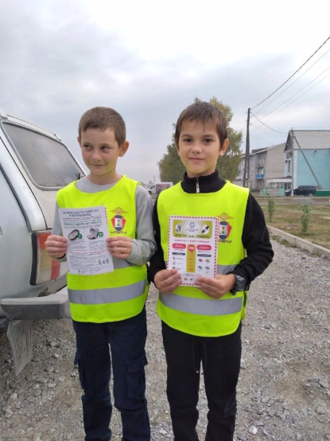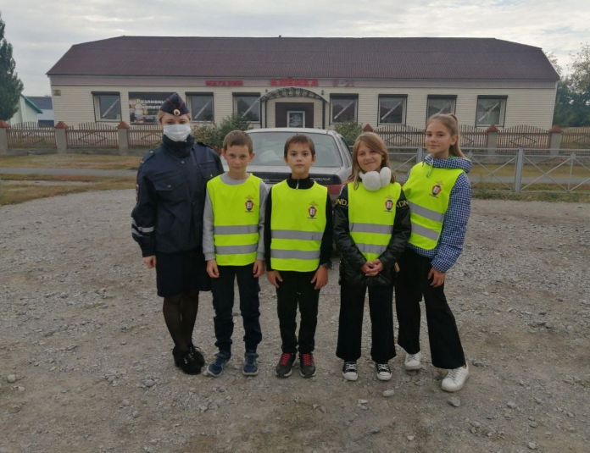

План действий при организации данной акции

- Выявить проблематику вопроса.
- Разработать текст акции.
- Разработать листовки по данной акции.
- Сделать фото-отчёт.
- Провести рефлексию.

Выставка работ ПДД

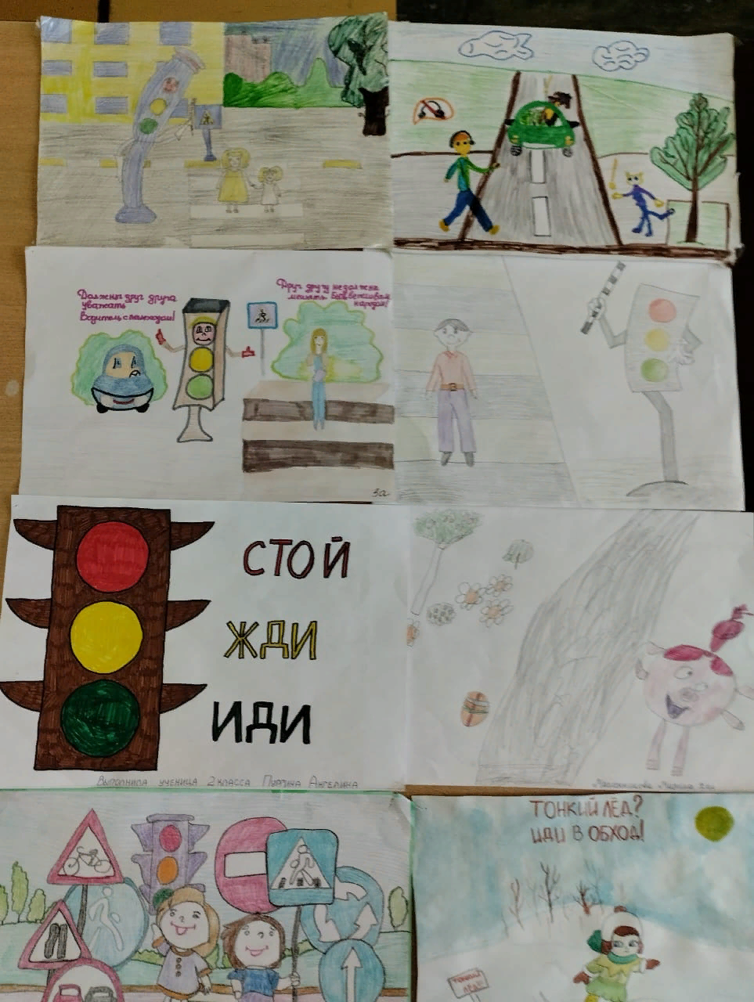

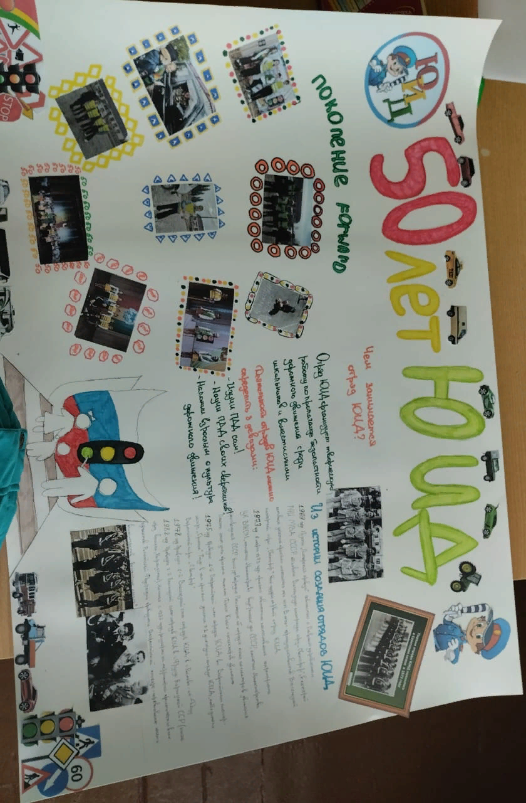
Выпуск листовок и стенгазет

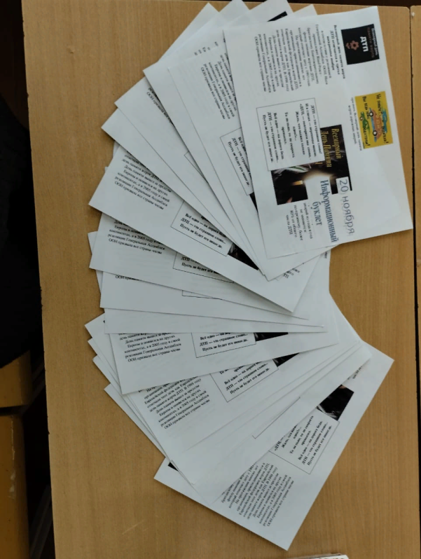
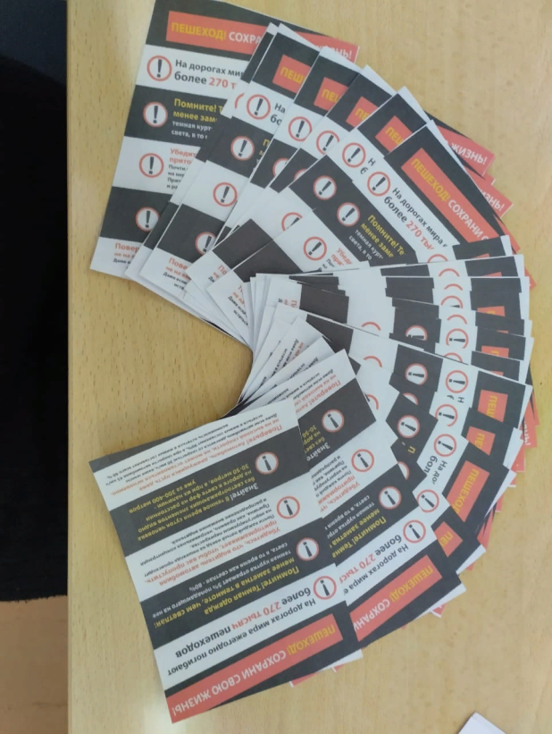

Видео-, аудио и текстовые материалы, ссылки на акции
- https://disk.yandex.ru/d/B0KEO-XAOrnX0Q
- https://disk.yandex.ru/i/wvIlxHQj-sLQeg
- https://disk.yandex.ru/i/-iGTL27_U8nODg
- https://vk.com/wall-30777188_766
- https://vk.com/wall337667182_4904
- https://disk.yandex.ru/i/n66IKVlQwE4FDw
- https://vk.com/wall-220316675_68

